Funkcjonowanie osobiste i społeczne klasa I, II PDP
Dzień 27. 04. 2020 (1 godzina)

Temat: Krajobrazy Polski.
Cele:
-wzbogacanie słownictwa ucznia,
-poznanie krajobrazów występujących w Polsce i jego cech charakterystycznych,
-ćwiczenie koncentracji uwagi.

Zadanie:
- Przygotuj zeszyt i przybory szkolne.
- Zapisz w zeszycie aktualną datę: Poniedziałek, 27 dzień kwietnia 2020 roku.
- Napisz lub narysuj dzisiejszą pogodę.
- Obejrzyj film o krajobrazach występujących w Polsce.
- Skopiuj link i wklej w przeglądarkę.
https://www.youtube.com/watch?v=RnxPLJXD17Q

Zadanie dla: Kasi, Magdy, Huberta i Piotra
- Napisz w zeszycie co to jest krajobraz.
- Dokończ zdanie: W Polsce wyróżniamy krajobraz …………….….., ……………, …………….. i ……………. . (pomoże Ci w ty rysunek zamieszczony poniżej).

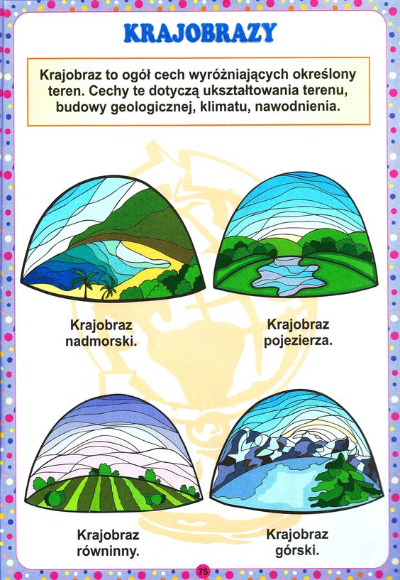

Zadanie dla: Natalii i Roksany

- Narysuj w zeszycie wybrany krajobraz, lub znajdź w gazecie, wytnij i wklej do zeszytu.

